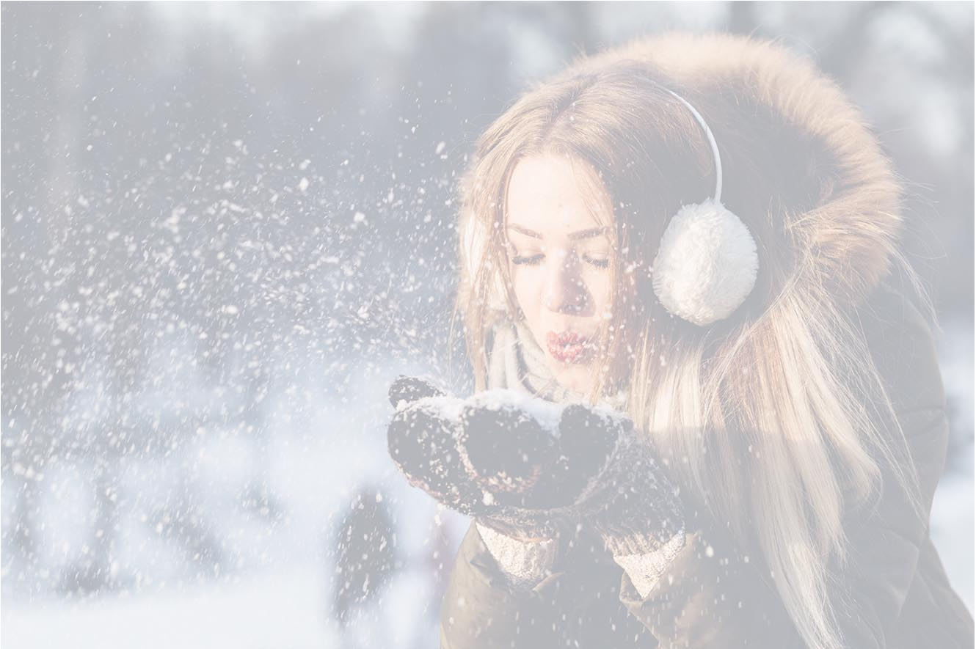**ΜΠΑΝΣΚΟ ΘΕΟΦΑΝΕΙΑ 2025**

|  |  |  |  |  |
| --- | --- | --- | --- | --- |
| ΞΕΝΟΔΟΧΕΙΑ | 3-6/1  3 ΔΙΑΝΥΚΤΕΡΕΥΣΕΙΣ  Αναχώρηση 2/1 23.30 | | 2-6/1  4 ΔΙΑΝΥΚΤΕΡΕΥΣΕΙΣ  Αναχώρηση 1/1 23.30 | |
| **ΠΡΩΙΝΟ** | **ΗΜΙΔΙΑΤΡΟΦΗ** | **ΠΡΩΙΝΟ** | **ΗΜΙΔΙΑΤΡΟΦΗ** |
| MURA 3* | **179€** | **-** | **219€** | **-** |
| TRINITY SPA RESIDENCE 4* | **195€** | **235€** | **229€** | **289€** |
| ORBILUX APART HOTEL 3* | **-** | **219€** | **245€** | **275€** |
| ZARA 4* | **-** | **225€** | **-** | **275€** |
| MPM GUINESS 4* | **-** | **285€** | **-** | **355€** |

***OI ΕΚΔΡΟΜΕΣ ΠΕΡΙΛΑΜΒΑΝΟΥΝ:***

* **Μετακινήσεις με σύγχρονα κλιματιζόμενα λεωφορεία ΑΘΗΝΑ-ΜΠΑΝΣΚΟ-ΑΘΗΝΑ**
* **Διαμονή σε ξενοδοχεία 4* της επιλογής σας**
* **Hμιδιατροφή σε πλούσια μπουφέ**
* **Ελεύθερη και απεριόριστη χρήση της εσωτερικής πισίνας και των spa center**
* **Εκπτώσεις σε ενοικιάσεις εξοπλισμού σκι**
* **Διοργάνωση ημερήσιας εκδρομής στη Σόφια με ελληνόφωνο ξεναγό (προαιρετικά)**
* **Διοργάνωση επίσκεψης στα ιαματικά λουτρά Banya (προαιρετικά)**
* **Έμπειρος αρχηγός - συνοδός για την καλύτερη εξυπηρέτησή σας**
* **Ασφάλεια αστικής ευθύνης και ΦΠΑ**

***Κόστος προαιρετικών δραστηριοτήτων – εκδρομών***

* **Ημερήσια εκδρομή στη Σόφια: 25€ το άτομο (παιδί εως 12 ετών 15€)**
* **Επίσκεψη στα ιαματικά λουτρά Banya: 15€**
* **Χριστουγεννιάτικο GALA: Θα ανακοινωθεί το επόμενο διάστημα αναλυτικά menu και παροχές**

***ΠΑΡΑΤΗΡΗΣΕΙΣ***

* **Παιδιά εως 2 ετών ΔΩΡΕΑΝ (δεν δικαιούνται θέση στο λεωφορείο) και παιδιά 2-10 ετών δικαιούνται έκπτωση 30%**
* **Επιβάρυνση μονόκλινου +40%-50% (αναλόγως την επιλογή του ξενοδοχείου και του αριθμού των διανυκτερεύσεων)**

**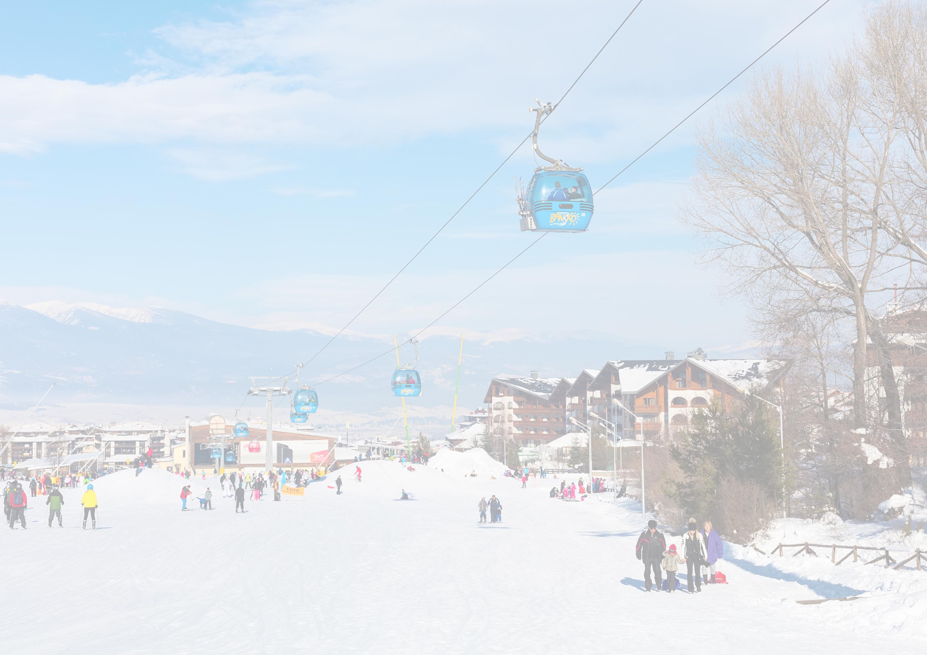*ΤΑΞΙΔΙΩΤΙΚΑ ΕΓΓΡΑΦΑ***

* **Θα πρέπει οπωσδήποτε να έχετε μαζί σας στην αναχώρηση τα εν ισχύ ταξιδιωτικά σας έγγραφα (Ελληνική ταυτότητα 15 ετίας ή διαβατήριο εν ισχύ). Σε περίπτωση που δεν έχετε μαζί σας τα απαραίτητα έγγραφα δεν είναι δυνατή η διέλευση των συνόρων.**
* **Για τους αλλοδαπούς πολίτες μπορούμε να συμβουλέψουμε ποιά είναι τα απαραίτητα έγγραφα για τη διέλευση των συνόρων, αλλά είναι αποκλειστική τους ευθύνη να το εξακριβώσουν και οι ίδιοι με τις αρμόδιες αρχές. Το γραφείο μας δεν φέρει καμία ευθύνη αν κάποιος δεν έχει τα απαραίτητα έγγραφα στην κατοχή του κατά τη διέλευση των συνόρων και αν απαιτηθεί από τις αρμόδιες αστυνομικές αρχές είναι υποχρεωμένος να επιστρέψει με δικά του έξοδα και μέσα.**
* **Παιδιά έως 11 ετών ταξιδεύουν με πλήρη ευθύνη των γονέων οι οποίοι θα είναι ενήμεροι περί όλων των κανόνων ασφαλείας και ήρεμης διεξαγωγής του ταξιδιού. Παιδιά έως 18 ετών ταξιδεύουν μόνο με τη συνοδεία γονέων. Παιδιά συνοδευόμενα μόνο από τον ένα γονέα ή από άλλο κηδεμόνα, υποχρεούνται να διαθέτουν έγγραφη εξουσιοδότηση/συγκατάθεση για την πραγματοποίηση του ταξιδιού και του έτερου γονέα.**
* **Κατά την παραμονή σας στη Βουλγαρία εάν χαθεί ταυτότητα ή διαβατήριο υποχρεούστε με αποκλειστικά δική σας ευθύνη να κάνετε τις απαραίτητες ενέργειες για δήλωση απώλειας και προσωρινή αντικατάσταση εγγράφου στις κατά τόπους αρμόδιες αρχές (Αστυνομικό τμήμα Μπάνσκο, Πρεσβεία Σόφιας κοκ) προκειμένου να σας επιτραπεί η έξοδος και η επιστροφή στην Ελλάδα.**

**Σημεία συνάντησης και ώρες αναχωρήσεων οργανωμένων εκδρομών και στάσεις:**

**Βραδινές αναχωρήσεις:**

**23:45 Μεταξουργείο πλατεία Καραϊσκάκη (επιβίβαση)  
00:15 «Θανόπουλος» Κηφισιά (επιβίβαση)  
02:45 Λαμία (επί της εθνικής οδού - στάση & επιβίβαση)  
03:45 Κόμβος Βελεστίνου Βόλος (επιβίβαση επί της εθνικής)  
04:30 Λάρισα (επιβίβαση επί της εθνικής)  
05:15 Κορινός (στάση)  
06:30 Θεσσαλονίκη – Κτελ «Μακεδονία» (επιβίβαση)**

**08:30 Σύνορα Προμαχώνα (έλεγχος και διέλευση – στάση)  
10:30 Μπάνσκο (άφιξη)**

**Επιστροφή Μπάνσκο – Αθήνα:  
09:00 Μπάνσκο (επιβίβαση & αναχώρηση)  
13:00 Σύνορα Προμαχώνα (έλεγχος και διέλευση – στάση)  
15:30 Θεσσαλονίκη – Κτελ Μακεδονία (αποβίβαση)  
17:30 Λάρισα «Νιαβής» (αποβίβαση και στάση)  
19:00 Κόμβος Βελεστίνου Βόλος (αποβίβαση επί της εθνικής)  
20:15 Λαμία (αποβίβαση επί της εθνικής οδού)  
20:45 Άγιος Κωνσταντίνος (αποβίβαση και στάση)  
22:00 Γέφυρα Βαρυμπόμπης   
23:00 Μεταξουργείο – πλατεία Καραϊσκάκη (αποβίβαση)**

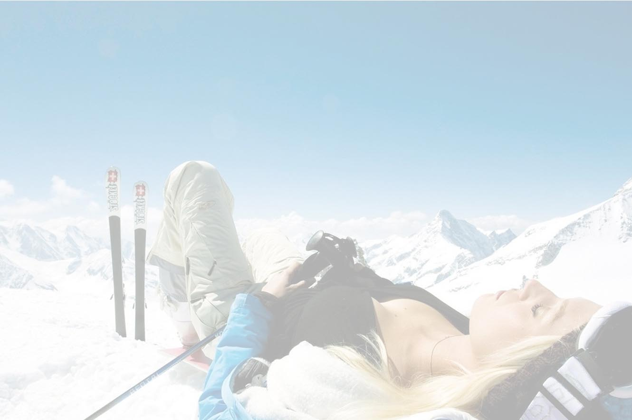

***ΠΡΟΓΡΑΜΜΑ ΕΚΔΡΟΜΗΣ ΘΕΟΦΑΝΕΙΩΝ 3-7/1***

**1Η ΗΜΕΡΑ: Αθήνα – Μπάνσκο (720χλμ)  
Συγκέντρωση στις 23:30 το προηγούμενο βράδυ και αναχώρηση για Προμαχώνα με ενδιάμεσες στάσεις στη Λαμία και τον Κορινό. Άφιξη στα σύνορα. Διέλευση μετά τον απαραίτητο έλεγχο ταυτοτήτων / διαβατηρίων και συνέχεια για τα στενά της Κρέσνας . Στο Σιμιτλί θα αφήσουμε την εθνική οδό για να διανύσουμε τα τελευταία 42 χλμ στην κοιλάδα του ποταμού Ελοβίκο. Θα φθάσουμε στα 950 μέτρα υψόμετρο στο πανέμορφο οροπέδιο του Ραζλόγκ το πρωί . Άφιξη στο Μπάνσκο και κατευθυνόμαστε στα ξενοδοχεία για τακτοποίηση στα δωμάτια (το check in στα περισσότερα ξενοδοχεία γίνεται μετά τις 14:00). Ελεύθερος χρόνος για ξεκούραση,  χαλάρωση και ευεξία στα SPA των ξενοδοχείων ή γiα μια πρώτη επίσκεψη στο χιονοδρομικό κέντρο με το τελεφερίκ από τη Γόνδολα. Το βράδυ προτείνουμε μια πρώτη βόλτα στα νυχτερινά στέκια του Μπάνσκο.**

**2Η ΗΜΕΡΑ: Πρωί:Χιονοδρομικό / Ιαματικά λουτρά Banya (10χλμ)  
Πρωινό στο ξενοδοχείο και σήμερα μπορούμε να απολαύσουμε το χιονοδρομικό κέντρο που είναι το πιο σύγχρονο και εξοπλισμένο χιονοδρομικό των Βαλκανίων. Ακόμα και όσοι δεν σκοπεύουν να κάνουν χειμερινά σπορ, αξίζει μια βόλτα στο βουνό για να απολαύσουν ένα ζεστό ρόφημα στα υπέροχα σαλέ. Αν ενδιαφέρεστε να νοικιάσετε εξοπλισμό για να επιδοθείτε σε χειμερινά σπορ (σκι / snowboard) απευθυνθείτε στους αρχηγούς της εκδρομής για να σας εξυπηρετήσουν σε προνομιακές τιμές που έχουμε εξασφαλίσει. Το απόγευμα θα επισκεφτούμε με όσους το επιθυμούν το κοντινό χωριό Banya, όπου υπάρχουν θερμά ιαματικά λουτρά σε μοντέρνα ανοιχτή πισίνα. Το νερό στην εξωτερική πισίνα είναι 35-40 βαθμούς κελσίου και είναι ένα υπέροχο συναίσθημα να χαλαρώνεις πίνοντας ένα ρόφημα μέσα στην θερμή εξωτερική πισίνα αγναντεύοντας τις χιονισμένες βουνοκορφές της οροσειράς Πίριν. Συμμετοχές δηλώνετε στους αρχηγούς της εκδρομής**

**3Η ΗΜΕΡΑ: Πρωί: Προαιρετική εκδρομή Μπάνσκο – Σόφια (155χλμ)  
Μπουφέ πρόγευμα και ακολουθεί η προαιρετική ολοήμερη εκδρομή στη Σόφια. Αναχώρηση νωρίς το πρωί στις 09:00 (ραντεβού των συμμετεχόντων στις reception) . Άφιξη, πανοραμική και έπειτα πεζή ξενάγηση. Μεταξύ άλλων θα δούμε τον καθεδρικό ναό του Alexander Nevski, την Βυζαντινή εκκλησία της Αγίας Ειρήνης, το ναό του Αγίου Νικολάου, το Κοινοβούλιο, την Όπερα, το Αρχαιολογικό Μουσείο, την υπαίθρια αγορά με παλιά αντικείμενα και αντίκες, την Ρώσικη εκκλησία, τα παλιά ανάκτορα και σημερινή πινακοθήκη, το μνημείο των Ρώσων στρατιωτών, το παλιό Πανεπιστήμιο, την Γέφυρα των Αετών και άλλα βαδίζοντας σε ολόκληρο το ιστορικό κέντρο της Σόφιας και βλέποντας από κοντά όλα τα ιστορικά μνημεία της πόλης. Στην συνέχεια χρόνος ελεύθερος για τις αγορές σας στα εμπορικά μαγαζιά στο κέντρο. Το απόγευμα στις 17:00 αναχώρηση για το Μπάνσκο. Αργά το απόγευμα θα επιστρέψουμε στο Μπάνσκο. (Τιμή 25 ευρώ. Περιλαμβάνει: Μεταφορά, συνοδό, ξενάγηση. Αναχώρηση στις 09:00 και δηλώνετε συμμετοχή στους αρχηγούς έως τις 3/1 το απόγευμα)**

**4Η ΗΜΕΡΑ: Μέρα: Παλιά πόλη –ΕΛΕΥΘΕΡΗ ΗΜΕΡΑ  
Μετά το πρωινό μπορείτε να περιηγηθείτε στα γραφικά σοκάκια του χωριού με τα παραδοσιακά μαγαζιά με τοπικά προϊόντα. Είναι σίγουρα μια βόλτα που θα την απολαύσετε. Μην παραλείψετε να κάντε μια στάση στη μεγάλη εκκλησία της Αγίας Τριάδας στο κέντρο του χωριού με το πανύψηλο καμπαναριό. Μπορείτε επίσης να επισκευτείτε ξανα το Χιονοδρομικό και φυσικά να εχετε μια γεματη ημέρα πριν την επιστροφή για να χαρείτε τα spa των ξενοδοχείων**

**5Η ΗΜΕΡΑ: Μέρα: Μπάνσκο - Αθήνα (720χλμ)  
Αφύπνιση, πρόγευμα και στις 09:00 κάνουμε check out (αφού ολοκληρωθεί ο έλεγχος των δωματίων, οι χρεώσεις κτλ) αναχώρηση για το ταξίδι της επιστροφής. Μετά τις απαραίτητες στάσεις στο δρόμο στα σύνορα στον Κορινό και στην Λαμία θα φτάσουμε στην Αθήνα τη νύχτα**